

ศึกษาการผสมระหว่าง PE กับ PETG

นาย เอกราช โกยกิม
นาย ชนัท ปิติปิยะสาร
นางสาว สุพิชญา โมอ่อน
ปริญญานิพนธ์นี้เป็นส่วนหนึ่งของการศึกษาตามหลักสูตรปริญญาวิศวกรรมศาสตรบัณฑิต
ภาควิชาวิศวกรรมการผลิต คณะวิศวกรรมศาสตร์
มหาวิทยาลัยเทคโนโลยีพระจอมเกล้าพระนครเหนือ
ปีการศึกษา 2561

A Study Properties of PE/PETG
Mr.Ekkarat Koykim
Mr.Chanut Pitipiyasan
Miss Supichaya Mo-on

A Project Report Submitted in Partial Fulfillment of the Requirements
For the Degree of Bachelor of Engineering
Department of Production Engineering
King Mongkut’s University of Technology North Bangkok
Academic Year 2019

หัวข้อปริญญานิพนธ์ : ศึกษาการผสมระหว่าง PE กับ PETG
โดย : นายเอกราช โกยกิม
นายชนัท ปิติปิยะสาร
นางสาวสุพิชญา โมอ่อน
ภาควิชา : วิศกรรมการผลิต
อาจารณ์ที่ปรึกษา : รศ.วิโรจน์ เตชะวิญญูธรรม
ปีการศึกษา : 2561

คณะวิศวกรรมศาสตร์ มหาวิทยาลัยเทคโนโลยีพระจอมเกล้าพระนครเหนือ อนุมัติให้นับปริญญานิพนธ์ฉบับนี้เป็นส่วนหนึ่งของการศึกษาตามหลักสูตรปริญญาวิศวกรรมศาสตรบัณฑิต

.….......................................................................………หัวหน้าภาควิชาวิศวกรรมการผลิต
(ผศ.ดร.นพรัตน์ สีม่วง)

………………………………………………………….อาจารย์ที่ปรึกษา
(รศ.วิโรจน์ เตชะวิญญูธรรม)

ลิขสิทธิ์ของคณะวิศวกรรมศาสตร์ มหาวิทยาลัยเทคโนโลยีพระจอมเกล้าพระนครเหนือ
Project Title : A Study Properties of PE/PETG
Name : Mr. Ekkarat Koykim
Mr. Chanut Pitipiyasan
Miss Supichaya Mo-on
Department : Production Engineering
Project Advisor : Assoc. Prof. Wiroj Techawinyutham
Academic Year : 2018

Accepted by Faculty of Engineering King Mongkut’s University of Technology North Bangkok in Partial Fulfillment of Bachelor’s Degree

..............................................................Head of Department of Production Engineering
(Asst. Prof. Dr. Nopparat Seemuang)

.............................................................. Advisor
(Assoc. Prof. Wiroj Techawinyutham)

Copyright of Faculty of Engineering King Mongkut’s University of Technology North Bangkok

บทคัดย่อภาษาไทย
ในการปรับปรุงและพัฒนาคุณสมบัติของพลาสติกที่เป็นที่นิยมและเป็นที่แพร่หลายอย่างมาก คือการนำพลาสติกที่มีคุณสมบัติต่างกันมาผสมกันเพื่อจะทำให้ได้พลาสติกที่มีคุณสมบัติของพลาสติกทั้ง 2 ชนิด หรือทำให้เกิดคุณสมบัติใหม่ขึ้น ซึ่งในงานวิจัยนี้สิ่งที่อยากทราบคือ ความเข้ากันได้และความสามารถในการขึ้นรูปของพลาสติกหลังจากการผสมในอัตราส่วนต่าง ๆ ดังนี้ การผสม Polyethylene terephthalate G Copolyester (PETG) กับ Low Density Polyethylene (LDPE) ในอัตราส่วนโดยน้ำหนักของ PETG 0 – 100% ต่อ LDPE 100-0% และ การผสม polyethylene terephthalate G Copolyester (PETG) กับ High Density Polyethylene (HDPE) ในอัตราส่วนโดยน้ำหนักของ PETG 0 – 100% ต่อ HDPE 100-0%
โดยงานวิจัยนี้จะเป็นการศึกษาเป็นการนำพลาสติกชนิด PETG กับ HDPE และ LDPE มาทำการผสมกันในอัตราและสัดส่วนที่กำหนดไว้ เพื่อศึกษาความเข้ากันได้ของพลาสติกทั้ง 3 ชนิดและความสามารถในการขึ้นรูปได้ตามความต้องการหรือไม่ พร้อมทั้งทดสอบคุณสมบัติต่างๆ ดังนี้ การทดสอบความต้านทานแรงดึง,การทดสอบความต้านทานการกระแทก,การทดสอบความต้านทานการ

คำสำคัญ: พลาสติกเบลน, พอลิเอทิลีนเทเรฟทาเลต, พอลิเอทิลีนความหนาแน่นต่ำ, พอลิเอทิลีนความหนาแน่นสูง

บทคัดย่อภาษาอังกฤษ
(Style: Abstract). The abstract should have less than 200 words. In the improvement and development of plastic properties is very popular and widespread. It's a combination of plastics to make plastic with two properties of plastic or to create new features in this research. Compatibility and plastic forming ability after mixing in various ratios Blending of Polyethylene Terephthalate G Copolyester (PETG) with low density polyethylene (LDPE) in weight by PETG 0 - 100% per LDPE 100-0% and ethylene blends Lean G Copolyester Terephthalate (PETG) with the weight of PETG 0 - 100% per HDPE 100-0%
This research is an application of PETG to HDPE and LDPE in proportion and proportion. To study the compatibility of three types of plastics and the ability to mold as required and testing properties. By tensile strength, impact strength

Keyword: Plastic blend, Polyethylene Terephthalate G Copolyester (PETG), Low density polyethylene (LDPE), High density polyethylene (HDPE)

กิตติกรรมประกาศ
(Style: Acknowledgement). The author may express here his/her appreciation to anyone who deserves. การจัดทำปริญญานิพนธ์ในครั้งนี้คงจะบรรลุผลสำเร็จไปไม่ได้หากขาดผู้ที่ค่อยช่วยเหลือให้ความรู้คอยดูแลเอาใจใส่ คอยให้คำแนะนำให้คำปรึกษาในด้านต่างๆ ซึ่งทำให้ผู้จัดทำปริญญานิพนธ์เล่มนี้รู้สึกซาบซึ้งใจเป็นอย่างยิ่ง ขอกราบขอบพระคุณ ร.ศ.วิโรจน์ เตชะวิญญูธรรม และ ดร.ละอองดาว เตชะวิญญูธรรม ที่ท่านได้มอบความรู้และคำแนะนำในด้านการทำงานวิจัยพลาสติกให้แก่ผู้จัดทำปริญญานิพนธ์เล่มนี้พร้อมทั้งตรวจสอบแก้ไขจนทำให้ปริญญานิพนธ์เล่มนี้เสร็จสมบูรณ์ ขอขอบคุณภาควิศวกรรมวัสดุและการผลิต บัณฑิตวิทยาลัยวิศวกรรมศาสตร์นานาชาติสิรินธร ไทย-เยอรมัน (TGGS) มหาวิทยาลัยเทคโนโลยีพระจอมเกล้าพระนครเหนือ พร้อมทั้งบุคลากรทุกท่านที่ได้มอบความรู้และอำนวยความสะดวกในการใช้เครื่องมือในการทำปริญญานิพนธ์ของข้าพเจ้าในครั้งนี้
สุดท้ายนี้คณะผู้จัดทำ ขอขอบพระคุณ บิดา มารดา ที่ให้การสนับสนุนและให้กำลังใจเสมอมาแก่คณะผู้จัดทำ ขอขอบพระคุณคณาจารย์ทุกท่านที่ได้อบรมสั่งสอนให้ความรู้แก่คณะผู้จัดทำตั้งแต่ปีแรกจนกระทั่งสำเร็จการศึกษา และขอขอบคุณเพื่อนๆ ที่ให้กำลังใจและสนับสนุนการทำปริญญานิพนธ์ฉบับนี้ให้เสร็จสมบูรณ์

นายเอกราช โกยกิม
นายชนัท ปิติปิยะสาร
นางสาวสุพิชญา โมอ่อน

สารบัญ
บทคัดย่อภาษาไทย ก
บทคัดย่อภาษาอังกฤษ ข
กิตติกรรมประกาศ ค
สารบัญ ง
สารบัญภาพ ฉ
สารบัญตาราง ช
ศัพท์เฉพาะ ซ
บทที่ 1 บทนำ 1
บทที่ 2 การใช้ template 2

2.1 รูปแบบข้อความ 2
2.1.1 Formatting symbol 4
2.1.2 เริ่มหน้าใหม่ 4
2.1.3 เปลี่ยนรูปแบบอักษร 4

2.2 หน้าแรก 4

2.3 เลขหน้าบนหัวกระดาษ 5

2.4 โน้ตที่สำคัญ 5
บทที่ 3 หัวข้อ 1 Heading 1 7

3.1 หัวข้อ 2 Heading 2 7
3.1.1 หัวข้อ 3 Heading 3 7
3.1.2 หัวข้อ 3 Heading 3 7

3.2 หัวข้อ 2 Heading 2 8
3.2.1 หัวข้อ 3 Heading 3 8
3.2.2 หัวข้อ 3 Heading 3 8
บทที่ 4 Automatic links of objects 9

4.1 การแทรกรูปภาพ 9

4.2 การแทรกตาราง 10

4.3 การแทรกสมการ 10

4.4 การแทรก cross reference 11

4.5 Citation and bibliography 12
4.5.1 Inserting citation and adding new source 12
4.5.2 Generating bibliography list 13

4.6 Updating of all references 14
บรรณานุกรม 15
ภาคผนวก 16

สารบัญภาพ
รูปที่ 2.1 How to show the formatting symbol 4
รูปที่ 2.2 How to start a new page 4
รูปที่ 2.3 How to change the text style 4
รูปที่ 2.4 Options for double-side printing 5
รูปที่ 3.1 Caption (The caption of figure is on the bottom of the associated figure) 7
รูปที่ 4.1 Inserting picture 9
รูปที่ 4.2 Wrapping control for a picture 9
รูปที่ 4.3 Configuring advanced layout 10
รูปที่ 4.4 Caption of equation 11
รูปที่ 4.5 Inserting cross-reference 12
รูปที่ 4.6 Options for referring equation 12
รูปที่ 4.7 Options for referring equation 13
รูปที่ 4.8 Adding new source 13
รูปที่ 4.9 Generating bibliography list 13
รูปที่ 4.10 Options when updating automatic tables 14

สารบัญตาราง
ตารางที่ 3.1 Caption (The caption of table is on the top of the associated table) 8
ตารางที่ 4.1 The caption of table is on the top of the associated table) 10

ศัพท์เฉพาะ
A_{f} Front area [m²] (Style:Nomenclature)
C Capacitance Capacitance Capacitance Capacitance Capacitance Capacitance Capacitance Capacitance Capacitance
C_{D} Aero dynamic drag coefficient
c1 Constant 1 used in activation loss
c2 Constant 2 used in concentration loss
c3 Constant 3 used in concentration loss
g gravity
HD Hybridization degree
i Current [Amp]
R_{int} Internal resistance [Ω]
R_{L} Dielectric resistance [Ω]
I Current

บทนำ
This template is designed to help TGGS students in writing their thesis in the correct format. The automatic formatting including automatic reference of figures, tables, equations and references will make editing the thesis fast and simple. The students can save plenty of time in editing and formatting. The automatic feature of this template ensures the accuracy and correctness of the table of contents and the references.
The following chapters explain how to use this template in a correct and efficient way. Please bear in mind that the template will be only helpful and efficient when the users know how to use it in correct ways, otherwise the template may cause trouble, more work and headache instead.
Fdsfsdfjsdk aklsdfasd fd asdklfjasdlfj
This template is modified by TGGS thesis template.

การใช้ template

รูปแบบข้อความ
Font ที่ใช้ : Angsana New 16
In this template, every text must be defined with text styles given in the following table:
ตารางที่ 2.1 Used styles in this template shown in the quick style gallery
Style | Used for/in
Abstract | In page: Abstract
Acknowledgement | In page: Acknowledgement
Author | In page: Author
Biography | In page: Biography
Caption | For all captions, e.g. figures tables and equations.
Emphasis | Any text that you would like to emphasize with italic fonts
First page | In first page for description and copyright texts.
Heading 0 | Unnumbered chapter for example, abstract, bibliography etc.
Heading 1 | Numbered chapter for example chapter 1, chapter2 etc.
Heading 2 | Numbered section
Heading 3 | Numbered subsection
Nomenclature | Nomenclature
Normal | Text bodies in chapters
Strong | Any text that you would like to emphasize with bold fonts
Title | In first page for Title and Author’s name
List paragraph | Any lists
Blibiography | In page: Bibliograpy
TOC1 | In page: Table of content
TOC2 | In page: Table of content
TOC3 | In page: Table of content
Table of figure | List of figure, List of table
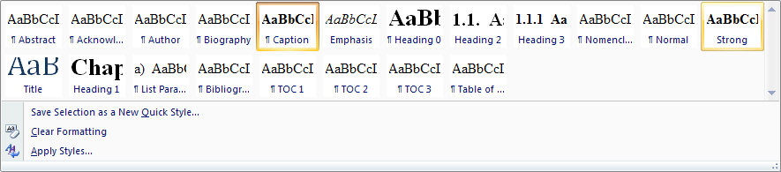
For correct and consistent formatting, please try to use only the predefined styles inError! Reference source not found.. The overview of the styles applied in the document structure is illustrated in Chapter 3. By applying a correct style, the table of content will be automatically updated according to the applied text style.
- Heading 0 appears as unnumbered chapter
- Heading 1 appears as numbered chapter
- Heading 2 appears as section
- Heading 3 appears as subsection
For a clear and well-structured writing, the template allows only 3 levels of heading.

Formatting symbol
In order to have a clear view of the formatting control, the formatting symbols must be shown by clicking at the pi-symbol in Home:Paragraph box.
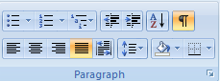
รูปที่ 2.1 How to show the formatting symbol

เริ่มหน้าใหม่
In certain situation, the author would like to force a new page start. This can be done by clicking at Page Break in Insert:Pages box.

รูปที่ 2.2 How to start a new page

เปลี่ยนรูปแบบอักษร
To change the text style, just mark the text and then clicking at the quick style gallery in Home:Style box.
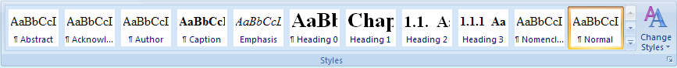
รูปที่ 2.3 How to change the text style

หน้าแรก
Note that the position of the texts on the first page is fixed at the defined position. The user just simply type in the box with the given style. Never delete the section break in this page.

เลขหน้าบนหัวกระดาษ
The page number in the header is configured for printing on one side as default. If the user would like to print in double side format, just double-click at the header. Then the design tool for header and footer will appear as shown in . Tick the option Different odd and even page. Then the page number of the even page and the odd page will be on the opposite side.
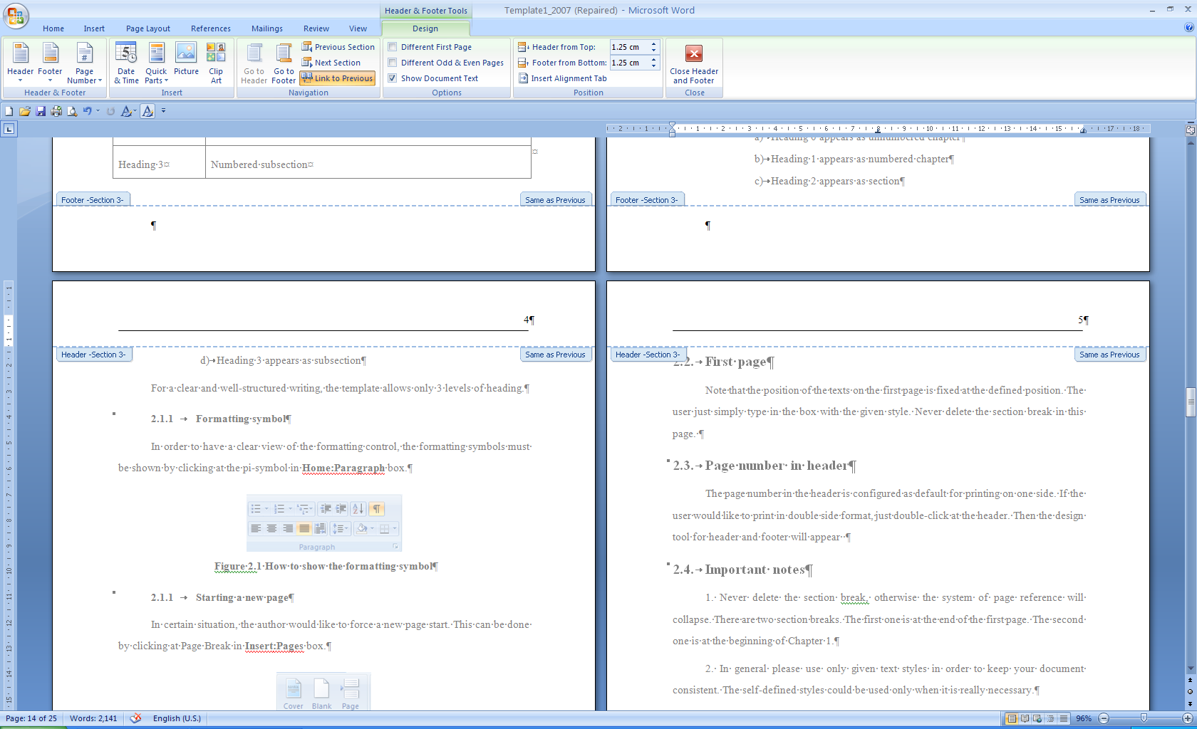
รูปที่ 2.4 Options for double-side printing

โน้ตที่สำคัญ
1. Never delete the section break, otherwise the system of page reference will collapse. There are two section breaks. The first one is at the end of the first page. The second one is at the beginning of Chapter 1.
2. In general please use only given text styles in order to keep your document consistent. The self-defined styles could be used only when it is really necessary.
3. For every text styles, e.g. headings, after pressing ENTER for a line break the text style for the new paragraph will return to Normal.

หัวข้อ 1 Heading 1

หัวข้อ 2 Heading 2
Normal Normal Normal Normal Normal Normal Normal Normal Normal Normal Normal Normal Normal Normal Normal Normal Normal Normal Normal Normal Normal Normal Normal Normal Normal Normal Normal Normal Normal Normal Normal Normal Normal Normal Normal Normal Normal Normal Normal Normal Normal Normal Normal Normal

หัวข้อ 3 Heading 3
Normal Normal Normal Normal Normal Normal Normal Normal Normal Normal Normal Normal Normal Normal Normal Normal Normal Normal Normal Normal Normal Normal

หัวข้อ 3 Heading 3
Normal Normal Normal Normal Normal Normal Normal Normal Normal Normal Normal Normal Normal Normal Normal Normal Normal Normal Normal Normal Normal Normal

รูปที่ 3.1 Caption (The caption of figure is on the bottom of the associated figure)

ตารางที่ 3.1 Caption (The caption of table is on the top of the associated table)
Normal | Normal | Normal
Normal | Normal | Normal
Normal | Normal | Normal
An example of list paragraph is shown as follows:
- List paragraph
- List paragraph
- List paragraph
- Sdklfjsadlfasdjkl
- Asdkl;fasldfasdlfl
- Lsdfadfjasdfj
- Asdklfasdlfj
34tdfgsdfgdfg

หัวข้อ 2 Heading 2

หัวข้อ 3 Heading 3

หัวข้อ 3 Heading 3

Automatic links of objects

การแทรกรูปภาพ
1. Copy an existing caption of figure and paste it to a line.
2. Place the cursor in front of the caption
3. Then insert picture by selecting picture in Insert:Illustration.
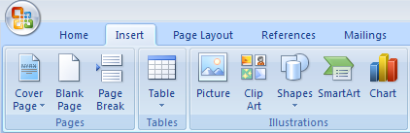
รูปที่ 4.1 Inserting picture
4. The figure may be shown incompletely. The wrapping control must be with the option Top and Bottom should be selected as shown in รูปที่ 4.2. Then also select More layout option.
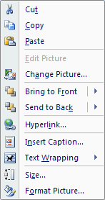
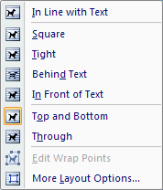
รูปที่ 4.2 Wrapping control for a picture

5. Set the horizontal alignment and the vertical alignment and all options as shown in . Please note that the option of advanced layout must be readjusted after whenever the picture has been resized. The anchor symbol must be on the line of the caption. In this way the figure is associated with the caption all the time.
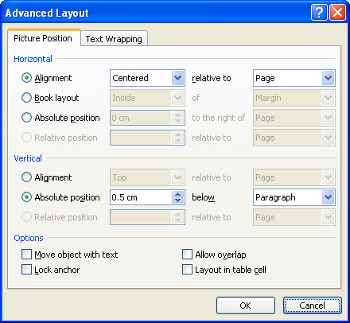
รูปที่ 4.3 Configuring advanced layout

การแทรกตาราง
1. The user just draws a table. Then insert a caption at the top of the table, as shown in the table below.
ตารางที่ 4.1 The caption of table is on the top of the associated table)
Normal | Normal | Normal
Normal | Normal | Normal
Normal | Normal | Normal
2. The caption can be copied from the existing one.

การแทรกสมการ
Actually, the equations are placed in a table as shown below. The equation caption is placed in the right column. To use it just copy the equation table and place it anywhere you want. For the equations with no caption, the caption can be simply deleted.
(4.1)
(4.2)
(4.3)
After the equations have been placed correctly, then the border of the table must be set to no border as shown below:

(4.4)
(4.5)
(4.6)
For manually inserting a caption of equation, the label must be excluded from the caption by selecting the option as shown below. Then copy the caption and place it into the right column of the equation table.
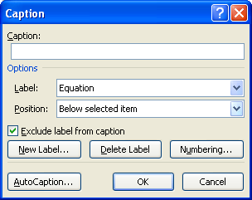
รูปที่ 4.4 Caption of equation

การแทรก cross reference
1. To insert the cross-reference of heading, figure, table and, just select Cross-Reference in Insert:Links box. Then the cross-reference window will be shown as . Select the desired reference and then click insert.
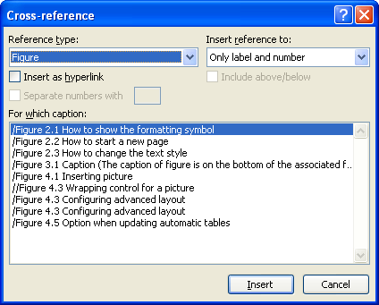
รูปที่ 4.5 Inserting cross-reference
2. For equation, the option must be selected as shown below. Then, the user should type the word “Equation” manually before the cross-reference e.g. Equation Error! Reference source not found.
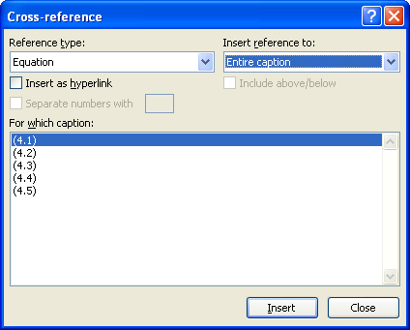
รูปที่ 4.6 Options for referring equation

Citation and bibliography

Inserting citation and adding new source
To insert citation, the user must add new sources or reference which can be books, papers etc., by clicking Insert Citation in Reference:Citation&Bibliograpy box. Note that the used style is GOST-Name Sort. The user may add new source or reference by clicking at Add New Source as shown in .
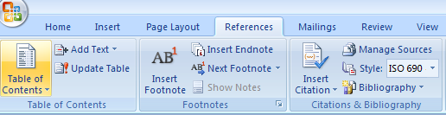
รูปที่ 4.7 Options for referring equation
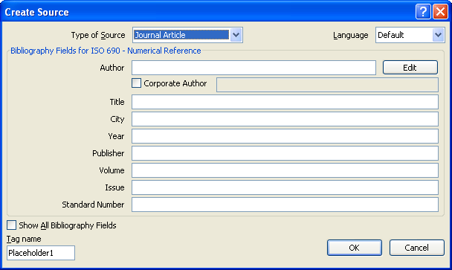
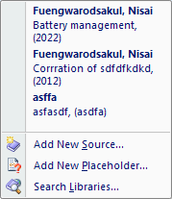
รูปที่ 4.8 Adding new source
The user can insert citation by clicking at the existing citation in . After that the citation will appear, for example, as [1].

Generating bibliography list
For generating the bibliography list, the user should go to the chapter bibliography and then clicking Bibliography in Reference:Citations&Bibliography box and choose Insert Bibliography as shown in .
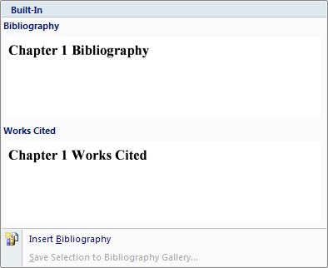
รูปที่ 4.9 Generating bibliography list

Updating of all references
To update all of automatic links and references, just use Ctrl-A(select all) and then press F9. Then, you will be asked to select an option as shown in Error! Reference source not found.. For a complete update, please select “Update entire table” for all tables.
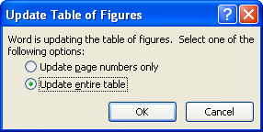
รูปที่ 4.10 Options when updating automatic tables
บรรณานุกรม

[1] | N. Fuengwarodsakul, "Corrration of sdfdfkdkd," Advanture works monthly, pp. 15-62, 2012.
[2] | N. Fuengwarodsakul, Battery management, Bangkok: Elsevier, 2022.
[3] | Hunter, "asfasdf," vol. asdf, no. asdf, asdfa.

ภาคผนวก

